Fabio Casartelli

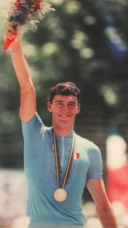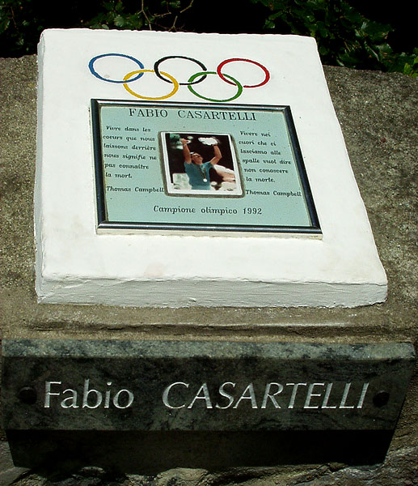

Voornaam: Fabio
Achternaam: Casartelli
Nationaliteit: Italiaan
Leeftijd: 24 jaar
Geboortedatum: 11 augustus 1970
Geboorteplaats: Como, Italië
Overleden: 18 juli 1995
Plaats overlijden: Col du Portet d’Aspet, Frankrijk
Professional: 1993 – 1995

Een warme zomerdag in 1995, 18 juli, 15de etappe in de Tour. Tijdens de verschrikkelijk gevaarlijke afdaling van de Col de Portet d’Aspet valt een groepje renners in één van de steile bochten. Daarbij ook de jonge Italiaan Fabio Casartelli. De toenmalige ploegmaat van Lance Armstrong raakt met zijn hoofd een muurtje en krijgt in de helikopter die hem naar het ziekenhuis voert, drie keer een hartstilstand.
In het ziekenhuis wordt de reanimatie na twee uur gestaakt. Fabio is dood. “Abondon”, vermeldde de uitslagenlijst. De Tour is hard.

De volgende dag legde het peloton, als betoon van respect en rouw, de etappe in gesloten formatie en langzaam rijdend af. Vlak voor de finish werd de ploegleden van Casartelli’s ploeg de gelegenheid gegeven om naast elkaar en als eerste de finish over te rijden.

Zijn ploegleden wilden de Tour vervolgens beëindigen, maar werden door Fabio’s weduwe omgepraat. De premies van die dag werden aan de nabestaanden gegeven. Twee dagen later kwam zijn ploegmaat Lance Armstrong alleen aan in Limoges, hij droeg de overwinning op aan Casartelli.

Dit zei Armstrong over Casartelli: “ De meeste Italiaanse wielrenners doen stoer en macho, maar Fabio niet, Fabio is één van de aangenaamste wielrenners die ik ooit gekend heb. Hij is pas een maand getrouwd en wordt binnenkort vader. Maar één ding weet ik: Voor we naar deze Tour kwamen had Fabio twee doelen: de ronde uitrijden en de rit naar Limoges winnen. En dat zal ik in zijn plaats doen.”

Dit tragisch voorval is mede de aanleiding geweest om het dragen van een helm voor wielrenners verplicht te maken.

Enige tijd later zijn zijn vrouw en zoontje aanwezig bij een plechtigheid in het dorpje Magreglio, in de buurt van Como. Daar bevindt zicht het kappelletje van de Madonna del Ghisallo, sinds 1948 de patroonheilige van de wielrenners. De fiets van Fabio Casartelli krijgt een plaats in de kleine kapel, temidden van wielertruien, foto’s en voorwerpen die herinneren aan grote en klein kampioenen. De fiets is nauwelijks beschadigd, alleen de voorvork staat een beetje krom. De heilige lette die 18de juli even niet op. Miguel Indurain behaalde dat jaar zijn 5de eindoverwinning, toch blijft de editie van 1995 de Tour van Casartelli.

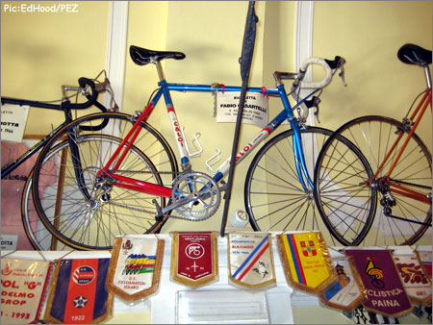

Op 14 november 1995 werd op de Aspet een gedenkteken onthuld voor Casartelli. Weduwe Annalisa en zoontje Marco waren aanwezig, samen met driehonderd andere genodigden. Sergio Casartelli, de vader van de overleden Fabio, woont in Albese con Cassano, een gehucht van vierhonderd inwoners op vijftien kilometer van Como. Sergio is sinds de dood van zijn enig kind op 18 juli 1995 een ongelukkig man. Hij maakt zich verwijten, omdat hij het was die Fabio aanzette de wielersport te beoefenen.

Het huis van Sergio en zijn vrouw Rosa is inmiddels in een museum veranderd. Na de dood van Fabio hebben ze zijn laatste actiefoto’s en talloze andere herinneringen, bekers, medailles, petjes en tricots aan de muren gehangen. Boven hun bed in de slaapkamer hangen de trui met de Olympische ringen en de gouden medaille, die Fabio in 1992 als Olympisch kampioen in Barcelona won. Fabio Casartelli is begraven in Albese. Op zijn graf staat een mooie, witmarmeren steen. Op de steen is linksonder de foto te zien, waarop hij in Barcelona juichend met de armen in de lucht de finish passeert.

Rechts op de steen staat zijn trouwfoto. Fabio in een stemmig zwart pak naast Annalisa. Ze hadden elkaar toevallig leren kennen op een strand bij Ravenna. In Albese con Cassano bezocht Annalisa aanvankelijk dagelijks het graf van haar man. Onophoudelijk werd ze met het drama geconfronteerd: haar schoonvader Sergio met zijn schuldgevoel; schoonmoeder Rosa met haar verdriet; buren, kennissen en vrienden met hun troostende woorden… Het werd te veel voor Annalisa. Ze besloot met haar zoontje Marco terug te keren naar haar geboortedorp Forli bij Genua. Ze wil een nieuw leven beginnen. Eén keer per maand reist ze naar Albese en bezoekt ze het graf.

